# 实验1 Python编程环境的使用

|  |  |
| --- | --- |
| 姓 名： | 杨耕铭 |
| 学 号： | 17377194 |
| 完成时间： | 2018.4.1 |

1. 实验目的

（1）了解Python编程环境，进行程序设计的基本训练。

（2）熟悉Python语言的使用方式，编写简单Python程序，包括编写和运行基本的输入、输出和数值计算程序。

（3）会定义和调用函数。

2. 实验步骤

**具体要求**：

① 详述每一个子实验的关键语法及其实现。

② 将源代码粘贴到实验报告中，程序中必须添加必要的注释。

③ 将程序运行结果截图后，粘贴到实验报告中。

**2.1 实验任务1-1**

**关键语法：**

1用float()语句将字符串变量转换为浮点型

2用input()语句接收用户从键盘的输入；；

3将这些输入依次用变量进行存放；

4用print()语句将这些变量依次进行打印输入，其中可以在print()时在数据前加上'%.nf'%，实现保留确定的小数位数。（n为保留到小数点后的尾数）

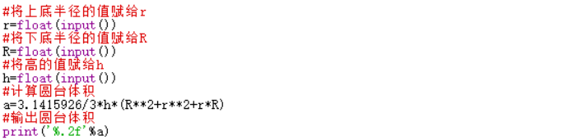

运行结果为：

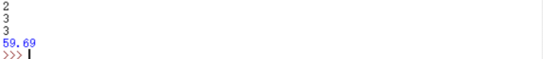

**2.2 实验任务1-2**

**关键语法：**

1. 函数获得的是字符串变量，若一行输入数据有多个。可以用a,b,… = input().split()按照空格将输入的多个值分开，分别赋给前面的变量；
2. 乘方运算可以使用** 符号实现；
3. 通过写import math ，这样就可以将math包中的全部函数引入，在使用开方等函数时要成s = math.sqrt(a)；
4. 可以通过map(float,input().split())将输入值分别分别以浮点型赋给变量。

**代码为：**

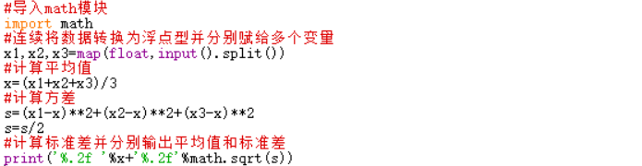

运行结果



**2.3 实验任务1-3**

**关键语法：**

1. Python中不可将+在字符串与数字之间使用，也就是说使用'a'+3既不能得到'a3'也不能得到'd'。也就是说使用+，两边要么都是字符串，要么都是数字，若要转化成字符串型，即使用str()函数即可；
2. 可以使用int()将其他类型数据转化成整形。

**代码实现：**

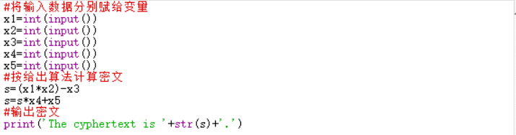

**运行结果：**

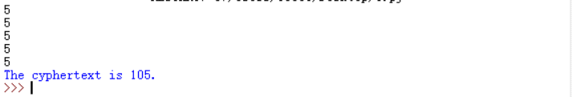

**2.4 实验任务1-4**

**关键语法：**

1. Python提供了ord()函数和chr()函数实现字符和ASCII码的转换：ord()函数可用于获取含单个字符的字符串中该字符的ASCII码值；chr()函数可获得一个ASCII码值对应的字符；
2. 大小写字母的ASCII码实际相差32，即用大写字母的ASCII码+32就是小写字母的ASCII码；
3. 在Python中，可以如下定义函数：

def function(params) :

block return 表达/数值

return语句是可选的，但注意缩进格式y要求。

代码：

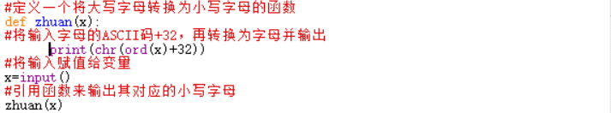

运行结果：

**2.5 实验任务1-5**

**关键语法：**

1. 对于 $V-t$，根据物理知识有 $V=g（t+t_{0}）$，我们通过线性回归计算斜率则为g，公式如下 $L_{xx}=n{\overline{x}}^{2}-\sum_{1}^{n}{{x_{i}}^{2}}$、、 $L_{xy}=n\overline{x}\overline{y}-\sum_{1}^{n}{x_{i}y_{i}}$,而斜率k= $\frac{L_{xy}}{L_{xx}}$

代码：

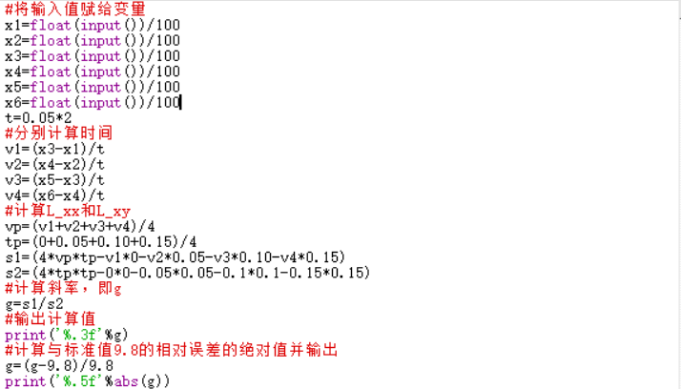

运行结果：

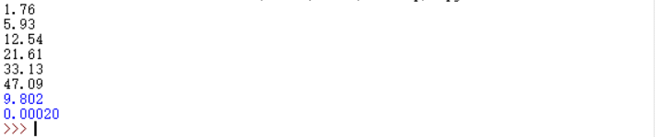

3. 实验总结

总体来说，这次实验熟悉了Python语言的使用方式，学习了包括编写和运行基本的输入、输出和数值计算程序及调用函数等技巧，虽然并不是很熟练，但已经大体上可以掌握，当初对代码的一无所知的恐惧感逐渐减弱，对代码有了初步的了解，同时也对代码产生了初步的兴趣。但在这过程中仍暴露出不少问题，如 1）在编程时，一定要注意题目要求，即输入是什么，而输出又是什么，几次代码没有过都是因为少加’ . ‘或其他类似的一些小细节，所以每次进行实验前应都应先将题目要求读一遍，防止输出时不符合要求。 2）要注意对部分重要的代码有所注释，否则很可能刚写完就忘记这行代码的意义，对于检查代码及阅读代码来说极为不利，要养成写注释的好习惯。3）要注意我们的习惯性的思维与计算机的四位方式的不同，要把我们的思维转换成计算机能够读懂的语句，就像最后一个求加速度的题中由于在算相对误差时忘记取绝对值而发生错误。

4. 简答题

（1）通过实验代码的编写，总结Python的内置类型。

答：有串类型、整形、浮点型。

（2）实验1-1中，使用了字符串对象的独特内置操作（%操作符）以实现字符串格式化，请查阅https://docs.python.org/3.6/library/stdtypes.html#printf-style-string-formatting ，举例说明使用方法。

答：使用转换标志，影响某些转换类型的结果。如‘c’单个字符（接受整数或单个字符串）则代码的运行结果是

可以确定精度，以'.'（点）形式给出，然后是精度。如果指定为'*'（星号），则实际精度将从元组的下一个元素的*值中*读取，并且要转换的值位于精度之后。则代码的运行结果是

（3）实验1-2中，使用了import math语法，这个语句的内容作用是什么？上网搜索一下，Python中还有哪些可以被import的东东，举一个例子说明其作用。

答：可以理解成导入一个数据库，这个库名字叫math，里面有编写好的函数，可以直接调用，不添加这个库，里面的相关函数如sin()等就用不了。

time模块，即import time。其中**time.time()** 是这个模块的核心之一，它会把从纪元开始以来的秒数作为一个float值返回。的运行结果为

（4）计算机软件开发领域，有一个词汇是IDE，搜索一下IDE代表什么？怎么看待IDE的作用？Python编程又有哪些IDE？

答：集成开发环境（IDE，Integrated Development Environment ）是用于提供程序开发环境的应用程序，一般包括代码编辑器、编译器、调试器和图形用户界面等工具。集成了代码编写功能、分析功能、编译功能、调试功能等一体化的开发软件服务套。

对于它的作用，分为优缺点。一方面，它节省了使用者的时间和精力，使使用者更为快捷方便的使用；另一方面，他增加了计算机入门的门槛，对于初学者来说很难轻松的掌握及应用，但总的来说，利大于弊。

Python编程中有诸如Vim 、[Eclipse with PyDev](http://www.oschina.net/p/eclipse)及[PyCharm](http://www.oschina.net/p/pycharm)等IDE。

（5）在Python环境下，输入2=2会出现什么结果？输入2==2呢？请结合已学知识解释这二者的不同。

答：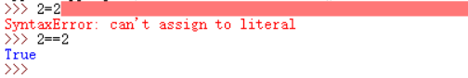

可以看出来，当输入’2=2’时，系统报错；而当输入’2==2’，系统输出‘True’。

我们知道，在Python中，=是将右边的值赋给左边变量，而此时左边为常量‘2’，系统自然会报错；而对于‘2==2’，这仅是一个判断式，若正确，则系统当然会输出‘True’，若是输入‘3==2’，则系统一定会输出；‘False’



则可知判断正确。